Белорусский государственный технологический университет
Факультет информационных технологий
Кафедра информационных систем и технологий

Лабораторная работа №1
По дисциплине «Проектирование и разработка баз данных интернет-приложений»
На тему «Проектирование базы данных»

Выполнил:
Студент 3 курса 8 группы
Мамонько Денис Александрович
Преподаватель: ст. преп. Нистюк О.А.

Минск 2026
Оглавление
1 Описание приложения 3
2 Целевая аудитория 3
3 Стратегия использования интернет-приложения 3
4 Роли и функциональность 3
5 UML диаграмма 4
6 Выделение основных сущностей предметной области 4
7 Атрибуты сущностей и связи между сущностями 5
8 Логическая схема базы данных 8
9 Оценка сроков выполнения проекта 9
10 Требуемые ресурсы 9
Вывод 11

Вариант 7

1 Описание приложения
Приложение представляет собой платформу для поиска и заказа услуг грузоперевозок. Оно связывает людей или компании, которым нужно перевезти груз (мебель, стройматериалы, товары), с водителями, обладающими соответствующим грузовым транспортом.

2 Целевая аудитория
Физические лица: люди, планирующие квартирный переезд, покупку крупногабаритной техники или мебели.
Бизнес: небольшие магазины, склады, строительные компании, которым нужна разовая или периодическая доставка без содержания собственного автопарка.
Водители: частные владельцы грузовиков, ищущие заказы в качестве самозанятых.

3 Стратегия использования интернет-приложения
Для заказчика: Быстрая регистрация -> Создание заявки (откуда, куда, габариты) -> Выбор водителя -> Оплата и контроль статуса.
Для водителя: Просмотр доступных заказов на бирже -> Взятие заказа в работу -> Обновление статуса (в пути, доставлено) -> Получение оплаты.

4 Роли и функциональность
Роли и их функционал представлены в таблице 4.1.
Таблица 4.1 – Роли и их функционал
Роль | Функционал
Клиент | Регистрация, авторизация, создание заказов на перевозку, просмотр истории своих заказов, отслеживание текущего статуса перевозки.
Водитель | Регистрация, авторизация, добавление информации о своем транспортном средстве, просмотр доступных заказов, изменение статуса выполняемого заказа, управление.
Администратор | Авторизация, управление пользователями (блокировка, редактирование), добавление новых типов транспортных средств или статусов, просмотр общей статистики платформы.
В данной таблице представлены все роли и их функционал, который будет реализован в приложении.
Представленная ролевая модель является основой архитектуры приложения и реализует принцип разграничения прав доступа (Role-Based Access Control, RBAC). Такой подход гарантирует, что каждый пользователь сможет взаимодействовать с системой строго в рамках своих полномочий, что повышает безопасность и предотвращает случайные или злонамеренные действия, способные нарушить целостность данных.

5 UML диаграмма
На рисунке 5.1 представлена UML диаграмма, в которой отображены роли и основные функции, которые они выполняют.
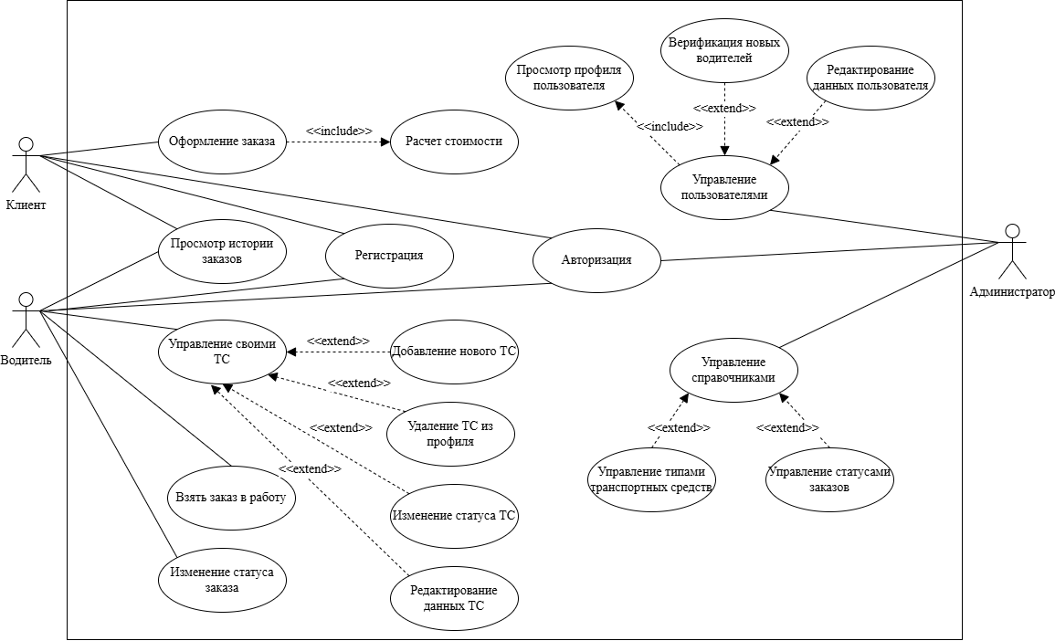
Рисунок 5.1 – UML диаграмма
Данная UML диаграмма прецедентов (Use Case diagram) наглядно иллюстрирует взаимодействие основных действующих лиц (акторов) с функциональными возможностями проектируемой системы. В рамках приложения выделены три ключевые роли: Клиент, Водитель и Администратор, каждая из которых обладает уникальным набором полномочий.

6 Выделение основных сущностей предметной области
На основе анализа предметной области были выделены следующие основные сущности: Roles (роли пользователей), Users (пользователи), Vehicles (транспортные средства), OrderStatus (справочник статусов заказа), Orders (заказы на перевозку).

7 Атрибуты сущностей и связи между сущностями
Описание атрибутов сущностей представлено в таблицах 7.1 – 7.5.
Таблица 7.1 – Сущность «Роли пользователей»
Атрибут | Тип данных | Описание
RoleID | INT | Уникальный идентификатор роли
RoleName | NVARCHAR(50) | Название роли
Эта таблица служит системным справочником и предназначена для реализации ролевой модели доступа (RBAC). Вынесение ролей в отдельную сущность позволяет избежать дублирования строковых значений в таблице пользователей, обеспечивает целостность данных и упрощает добавление новых ролей в будущем без изменения структуры базы данных.
Таблица 7.2 – Сущность «Пользователи»
Атрибут | Тип данных | Описание
UserID | INT | Уникальный идентификатор пользователя
RoleID | INT | Идентификатор роли пользователя
FullName | NVARCHAR(150) | Фамилия, имя и отчество пользователя
Email | NVARCHAR(100) | Адрес электронной почты для связи и авторизации
Phone | NVARCHAR(20) | Контактный номер телефона
PasswordHash | NVARCHAR(255) | Хэш пароля для безопасной авторизации
Данная сущность является ключевой, так как хранит информацию обо всех участниках системы: клиентах, водителях и администраторах. Внешний ключ RoleID напрямую связывает каждого пользователя с его правами доступа из таблицы «Роли». Атрибут PasswordHash предназначен для хранения хэша пароля, что является стандартом безопасности и исключает хранение паролей в открытом виде.
Кроме того, атрибут UserID выступает в роли первичного ключа, который используется для установления связей с другими ключевыми сущностями, такими как «Транспортные средства» (для водителей) и «Заказы на перевозку» (для клиентов), что делает эту таблицу центральным узлом всей модели данных. Атрибуты Email и Phone не только хранят контактную информацию, но и выполняют важные системные функции: Email служит уникальным логином для входа в систему и получения уведомлений, а Phone используется для оперативной связи между клиентом и водителем в процессе выполнения заказа.
Таблица 7.3 – Сущность «Транспортные средства»
Атрибут | Тип данных | Описание
VehicleID | INT | Уникальный идентификатор транспортного средства
DriverID | INT | Идентификатор пользователя-водителя
Brand | NVARCHAR(100) | Марка и модель автомобиля
LicensePlate | NVARCHAR(20) | Государственный регистрационный номер
CapacityKG | DECIMAL(10,2) | Максимальная грузоподъемность в килограммах
VolumeM3 | DECIMAL(10,2) | Полезный объем грузового отсека в кубических метрах
Таблица «Транспортные средства» содержит всю необходимую информацию о парке автомобилей, доступных в системе. Атрибут DriverID устанавливает прямую связь «один ко многим» с таблицей пользователей, позволяя одному водителю регистрировать несколько транспортных средств. Поля CapacityKG и VolumeM3 являются критически важными для бизнес-логики, так как позволяют подбирать подходящий транспорт под габариты груза клиента.
Таблица 7.4 – Сущность «Справочник статусов заказа»
Атрибут | Тип данных | Описание
StatusID | INT | Уникальный идентификатор статуса
StatusName | NVARCHAR(50) | Название статуса
Аналогично таблице «Роли», данная сущность является системным справочником. Она формализует жизненный цикл заказа, определяя все возможные этапы его выполнения (например: «В поиске», «В пути», «Доставлен», «Отменен»). Такой подход обеспечивает гибкость системы, позволяя администратору изменять или добавлять новые статусы без вмешательства в программный код.
Таблица 7.5 – Сущность «Заказы на перевозку»
Атрибут | Тип данных | Описание
OrderID | INT | Уникальный идентификатор заказа
ClientID | INT | Идентификатор пользователя-заказчика
VehicleID | INT | Идентификатор назначенного транспорта
StatusID | INT | Идентификатор текущего статуса заказа
PickupAddress | NVARCHAR(255) | Точный адрес места загрузки
DropAddress | NVARCHAR(255) | Точный адрес места выгрузки
Price | DECIMAL(10,2) | Итоговая стоимость перевозки
OrderDate | DATETIME | Дата и время создания заявки клиентом
Сущность «Заказы на перевозку» является центральной транзакционной таблицей в базе данных. Она объединяет данные из других сущностей при помощи внешних ключей ClientID, VehicleID и StatusID, фиксируя факт совершения перевозки. Остальные атрибуты, такие как адреса, стоимость и дата, хранят всю ключевую информацию о конкретной услуге, предоставленной клиенту.
На основе выделенных атрибутов (внешних ключей), база данных имеет следующие реляционные связи (все связи относятся к типу «один ко многим» – 1:N):
- Связь Roles -> Users (1:N):
  - Описание: Одна роль может быть назначена множеству пользователей, но у каждого пользователя есть только одна конкретная роль.
  - Реализация: Первичный ключ RoleID из таблицы Roles передается как внешний ключ RoleID в таблицу Users.
- Связь Users -> Vehicles (1:N):
  - Описание: Один водитель (зарегистрированный в Users) может добавить в свой профиль и владеть несколькими транспортными средствами. Каждое ТС принадлежит строго одному водителю.
  - Реализация: Первичный ключ UserID из таблицы Users передается как внешний ключ DriverID в таблицу Vehicles.
- Связь Users -> Orders (1:N):
  - Описание: Один клиент может создать множество заказов на перевозку за время пользования сервисом, но каждый заказ создается только одним конкретным клиентом.
  - Реализация: Первичный ключ UserID из таблицы Users передается как внешний ключ ClientID в таблицу Orders.
- Связь Vehicles -> Orders (1:N):
  - Описание: Одно транспортное средство может выполнить множество заказов (в разное время), но конкретный заказ выполняется только одной выбранной машиной.
  - Реализация: Первичный ключ VehicleID из таблицы Vehicles передается как внешний ключ VehicleID в таблицу Orders.
- Связь OrderStatus -> Orders (1:N):
  - Описание: Один статус (например, "В пути") может быть одновременно присвоен множеству разных заказов, но каждый заказ в конкретный момент времени имеет только один статус.
  - Реализация: Первичный ключ StatusID из таблицы OrderStatus передается как внешний ключ StatusID в таблицу Orders.

8 Логическая схема базы данных
На рисунке 8.1 представлена логическая схема базы данных.
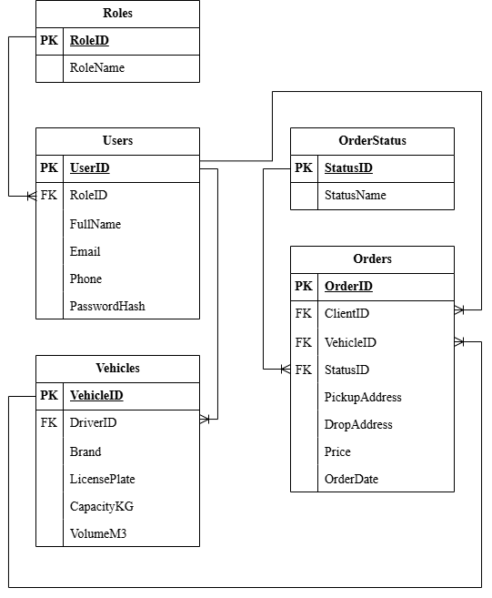
Рисунок 8.1 – Логическая схема базы данных
Проверка логической схемы БД на нормализацию:
- 1НФ (Первая нормальная форма): Соблюдена. Все атрибуты атомарны. Нет повторяющихся групп (например, телефоны хранятся в одном поле, нет массивов внутри ячеек). У каждой таблицы есть первичный ключ (PK).
- 2НФ (Вторая нормальная форма): Соблюдена. База находится в 1НФ, и все неключевые атрибуты полностью зависят от первичного ключа. Составных первичных ключей у нас нет, поэтому частичной зависимости быть не может.
- 3НФ (Третья нормальная форма): Соблюдена. База в 2НФ, и нет транзитивных зависимостей неключевых атрибутов друг от друга. (Например, RoleName вынесено в таблицу Roles, а StatusName — в OrderStatus).
- 4НФ (Четвертая нормальная форма): Соблюдена. Отсутствуют многозначные зависимости. Каждая запись в Orders однозначно определяет одну поездку.
Денормализованные атрибуты отсутствуют.

9 Оценка сроков выполнения проекта
- Неделя 1: Проектирование БД, создание моделей Sequelize (ORM), настройка сервера (Node.js).
- Неделя 2: Разработка CRUD-операций (API) для таблиц Roles, Users, Vehicles.
- Неделя 3: Разработка сложной логики Orders (маршрутизация, привязка водителей и клиентов).
- Неделя 4: Разработка клиентского интерфейса (HTML/JS) для взаимодействия с API (вместо Postman).
- Неделя 5: Тестирование, исправление багов (bug fixing), подготовка отчета и сдача работы.

10 Требуемые ресурсы
Для успешной разработки и запуска проекта необходимы следующие ресурсы, которые можно разделить на три основные категории: человеческие, программные и аппаратные.
Человеческие ресурсы. Для реализации проекта потребуется команда специалистов, выполняющих следующие роли (в рамках учебного проекта роли могут совмещаться одним исполнителем):
- backend-разработчик (1 человек): ответственный за серверную часть приложения. В его задачи входит проектирование и реализация API, настройка взаимодействия с базой данных через Sequelize ORM и написание основной бизнес-логики на Node.js;
- frontend-разработчик (1 человек): ответственный за создание пользовательского интерфейса. Разрабатывает HTML-разметку, стили CSS и клиентскую логику на JavaScript для взаимодействия с backend-API;
- тестировщик / QA-инженер (частичная занятость): проверяет работоспособность приложения, тестирует API с помощью Postman, выявляет ошибки и несоответствия требованиям.
Программные ресурсы:
- Технологический стек:
  - backend: платформа Node.js с фреймворком Express.js для создания веб-сервера, Sequelize ORM для взаимодействия с базой данных;
  - база данных: реляционная СУБД, такая как PostgreSQL или MySQL;
  - frontend: стандартные веб-технологии HTML5, CSS3 и JavaScript (ECMAScript 6+).
- Инструменты разработки и управления:
  - среда разработки (IDE): Visual Studio Code, WebStorm или любая другая IDE с поддержкой Node.js и JavaScript;
  - система контроля версий: Git для отслеживания изменений в коде и совместной работы;
  - инструмент для тестирования API: Postman для отправки запросов к API и проверки ответов сервера;
  - СУБД-клиент: DBeaver или pgAdmin для удобного управления и просмотра данных в базе;
  - операционная система: Windows, macOS или дистрибутив Linux.
Аппаратные ресурсы
- Рабочее место разработчика:
  - современный персональный компьютер или ноутбук, отвечающий минимальным требованиям: процессор с 4+ ядрами, не менее 8 ГБ оперативной памяти (рекомендуется 16 ГБ), SSD-накопитель для быстрой работы системы и инструментов.
- Инфраструктура:
  - сервер для разработки: Локальный сервер, развернутый на компьютере разработчика (localhost);
  - хостинг для базы данных: на этапе разработки может использоваться локально установленная СУБД. Для тестового развертывания можно использовать бесплатные облачные сервисы, например, ElephantSQL (для PostgreSQL);
  - сервер для развертывания (Production): виртуальный выделенный сервер (VDS/VPS) или облачная платформа (PaaS), например, Heroku или Render, для размещения готового приложения.

Вывод
В ходе выполнения лабораторной работы была спроектирована логическая схема базы данных для веб-приложения по предоставлению услуг грузоперевозок. Разработанная структура из 5 взаимосвязанных таблиц обеспечивает надежное хранение данных о зарегистрированных пользователях, доступном грузовом транспорте, справочниках и оформленных заказах на перевозку. База данных приведена к 4-й нормальной форме, что минимизирует избыточность информации и исключает аномалии обновления. Выделенные системные роли (Клиент, Водитель, Администратор) позволяют гибко разграничивать права доступа и эффективно реализовывать бизнес-логику платформы. Хранение всех участников системы в единой сущности Users с привязкой к ролям, а также вынесение этапов выполнения заявки в независимый справочник OrderStatus, обеспечивает высокую масштабируемость проекта и избавляет базу данных от дублирования текстовых значений.

